安居区东禅镇三仙湖水库集中式饮用水
水源保护区划定方案（征求意见稿）

一、保护区设定的必要性
为保障安居区安居镇、玉丰镇、西眉镇、磨溪镇、会龙镇、聚贤镇、横山镇、常理镇、东禅镇、分水镇、三家镇和石洞镇等乡镇供水，安居区在东禅镇三岔沟村新建三仙湖水库进行取水，作为仙湖水厂的水源地。根据《中华人民共和国水污染防治法》《四川省饮用水水源保护管理条例》《遂宁市集中式饮用水水源保护条例》的要求，需对安居区东禅镇三仙湖水库划定集中式饮用水水源保护区，并经市人民政府批复后实施严格管理。
二、保护区划定结果
取水口 | 三仙湖水库库区中段南侧凹岸（仙人湾凹槽处），距水库大坝200米的岸边（东经105°23′56.00″，北纬30°21′21.01″）。
一级保护区 | 三仙湖水库正常水位线（320米）以下，取水口半径300米的水域范围。一级保护区水域边界外200米的陆域范围，其中水库右岸不超过村道临库侧。
二级保护区 | 三仙湖水库自身集水范围内除一级保护区外的水域和陆域范围，其中下游侧不超过坝顶至临库侧防浪墙。
准保护区 | 大马口沟、尖子山沟引水口上溯2000米，多年平均水位对应高程线下的水域范围。准保护区水域边界沿两岸纵深1000米但不超过分水岭的陆域范围。

三、保护区拐点坐标
编号 | 经度 | 纬度 | 编号 | 经度 | 纬度
I-1 | 105°23′48.25″ | 30°21′28.43″ | Ⅲ-3 | 105°19′11.94″ | 30°21′09.86″
I-2 | 105°23′48.22″ | 30°21′24.95″ | Ⅲ-4 | 105°19′13.54″ | 30°21′02.32″
I-3 | 105°23′47.69″ | 30°21′13.09″ | Ⅲ-5 | 105°19′24.25″ | 30°20′52.33″
I-4 | 105°23′53.14″ | 30°21′11.88″ | Ⅲ-6 | 105°19′00.27″ | 30°20′42.45″
I-5 | 105°24′08.59″ | 30°21′08.33″ | Ⅲ-7 | 105°18′50.59″ | 30°20′34.65″
I-6 | 105°24′13.90″ | 30°21′32.33″ | Ⅲ-8 | 105°18′39.13″ | 30°20′23.27″
I-7 | 105°24′04.22″ | 30°21′29.54″ | Ⅲ-9 | 105°18′29.49″ | 30°20′22.88″
I-8 | 105°24′08.68″ | 30°21′18.82″ | Ⅲ-10 | 105°18′19.62″ | 30°20′27.85″
I-9 | 105°24′06.62″ | 30°21′24.29″ | Ⅲ-11 | 105°18′10.68″ | 30°20′42.10″
I-10 | 105°23′45.83″ | 30°21′09.69″ | Ⅲ-12 | 105°18′00.99″ | 30°20′50.21″
II-1 | 105°23′30.00″ | 30°21′52.93″ | Ⅲ-13 | 105°18′03.28″ | 30°21′08.59″
II-2 | 105°23′21.43″ | 30°21′43.12″ | Ⅲ-14 | 105°18′17.32″ | 30°20′59.64″
II-3 | 105°23′15.63″ | 30°21′29.22″ | Ⅲ-15 | 105°18′30.72″ | 30°21′03.10″
II-4 | 105°22′56.74″ | 30°21′13.11″ | Ⅲ-16 | 105°17′13.00″ | 30°22′57.21″
II-5 | 105°22′34.20″ | 30°21′01.12″ | Ⅲ-17 | 105°17′20.01″ | 30°22′39.74″
II-6 | 105°22′58.24″ | 30°20′48.90″ | Ⅲ-18 | 105°17′32.67″ | 30°22′36.02″
II-7 | 105°23′22.76″ | 30°20′46.28″ | Ⅲ-19 | 105°17′27.10″ | 30°22′22.97″
II-8 | 105°23′52.20″ | 30°20′42.23″ | Ⅲ-20 | 105°17′15.17″ | 30°22′10.26″
II-9 | 105°24′04.07″ | 30°20′51.73″ | Ⅲ-21 | 105°16′58.78″ | 30°22′08.92″
II-10 | 105°24′11.94″ | 30°21′22.01″ | Ⅲ-22 | 105°16′38.84″ | 30°22′00.75″
II-11 | 105°24′18.58″ | 30°21′46.03″ | Ⅲ-23 | 105°16′15.56″ | 30°22′12.39″
II-12 | 105°23′56.47″ | 30°21′45.52″ | Ⅲ-24 | 105°16′28.09″ | 30°22′33.03″
II-13 | 105°23′39.45″ | 30°21′59.06″ | Ⅲ-25 | 105°16′30.11″ | 30°22′48.78″
Ⅲ-1 | 105°18′49.36″ | 30°21′12.19″ | Ⅲ-26 | 105°16′28.65″ | 30°22′57.67″
Ⅲ-2 | 105°19′04.07″ | 30°21′11.90″ | Ⅲ-27 | 105°17′03.41″ | 30°23′05.69″

四、保护区划定图件
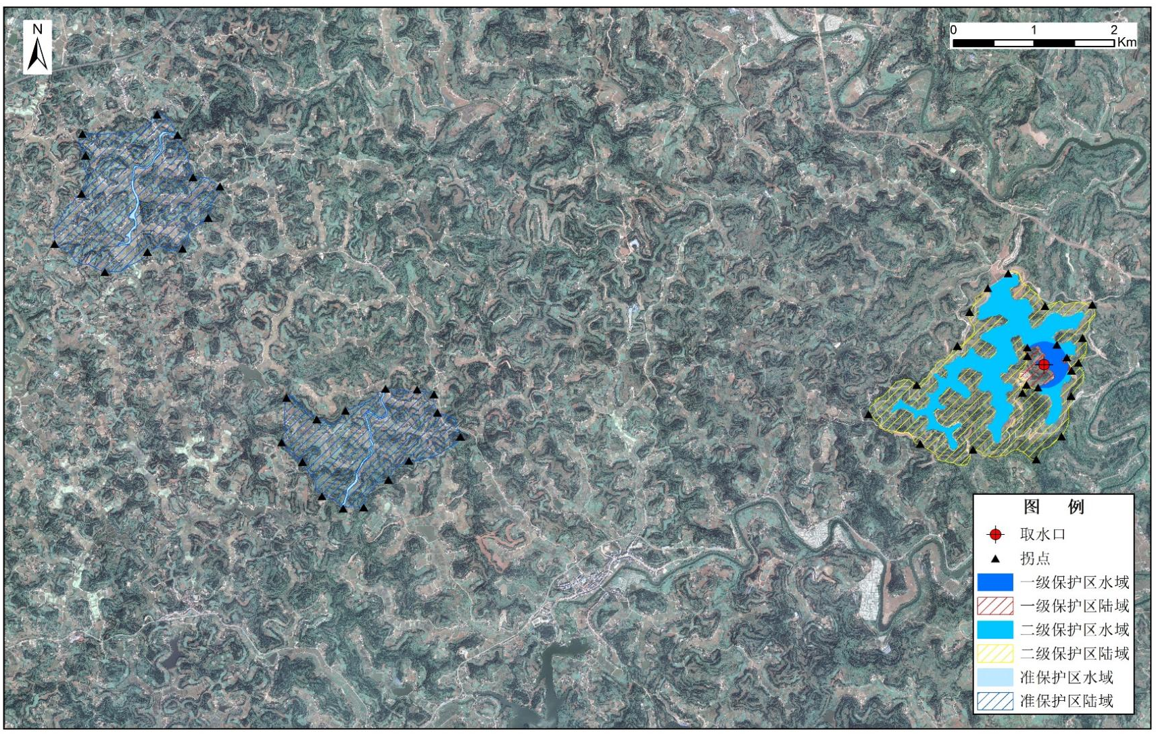
图1 安居区东禅镇三仙湖水库饮用水水源保护区划分图

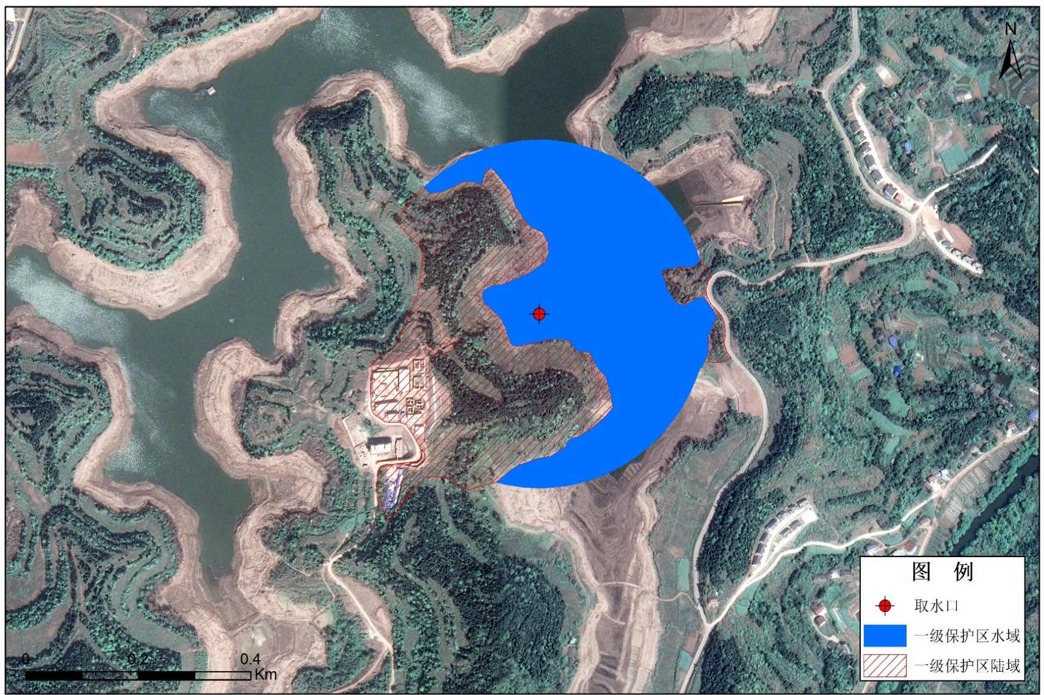
图2 安居区东禅镇三仙湖水库饮用水水源一级保护区划分图
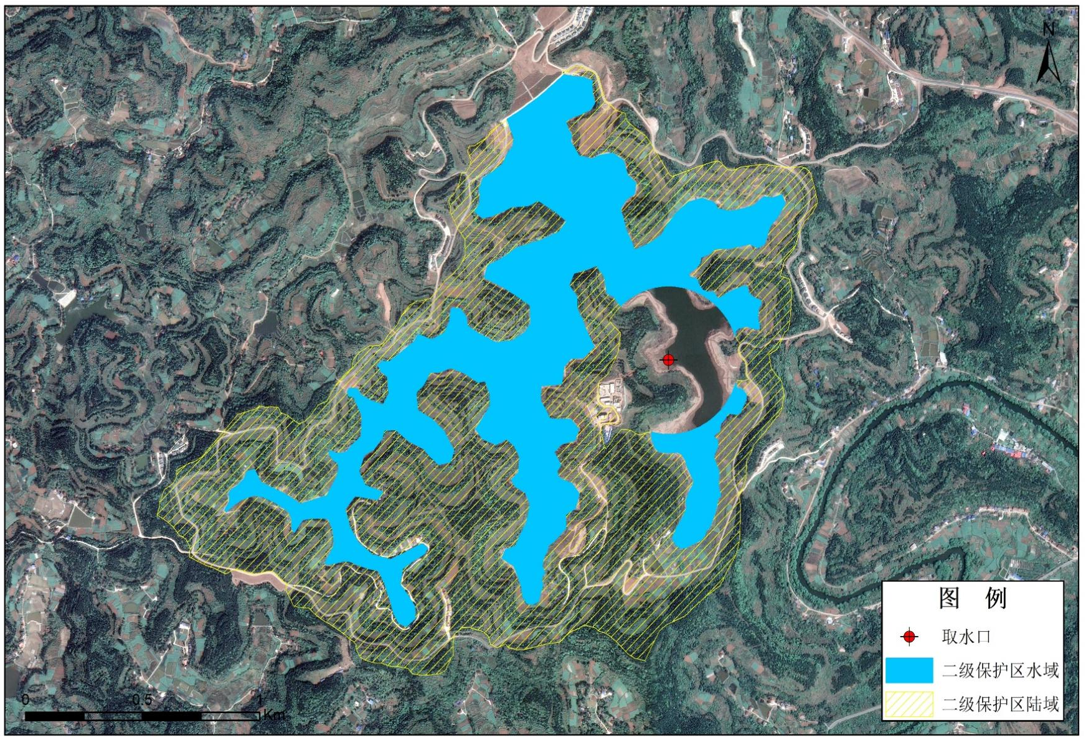
图3 安居区东禅镇三仙湖水库饮用水水源二级保护区划分图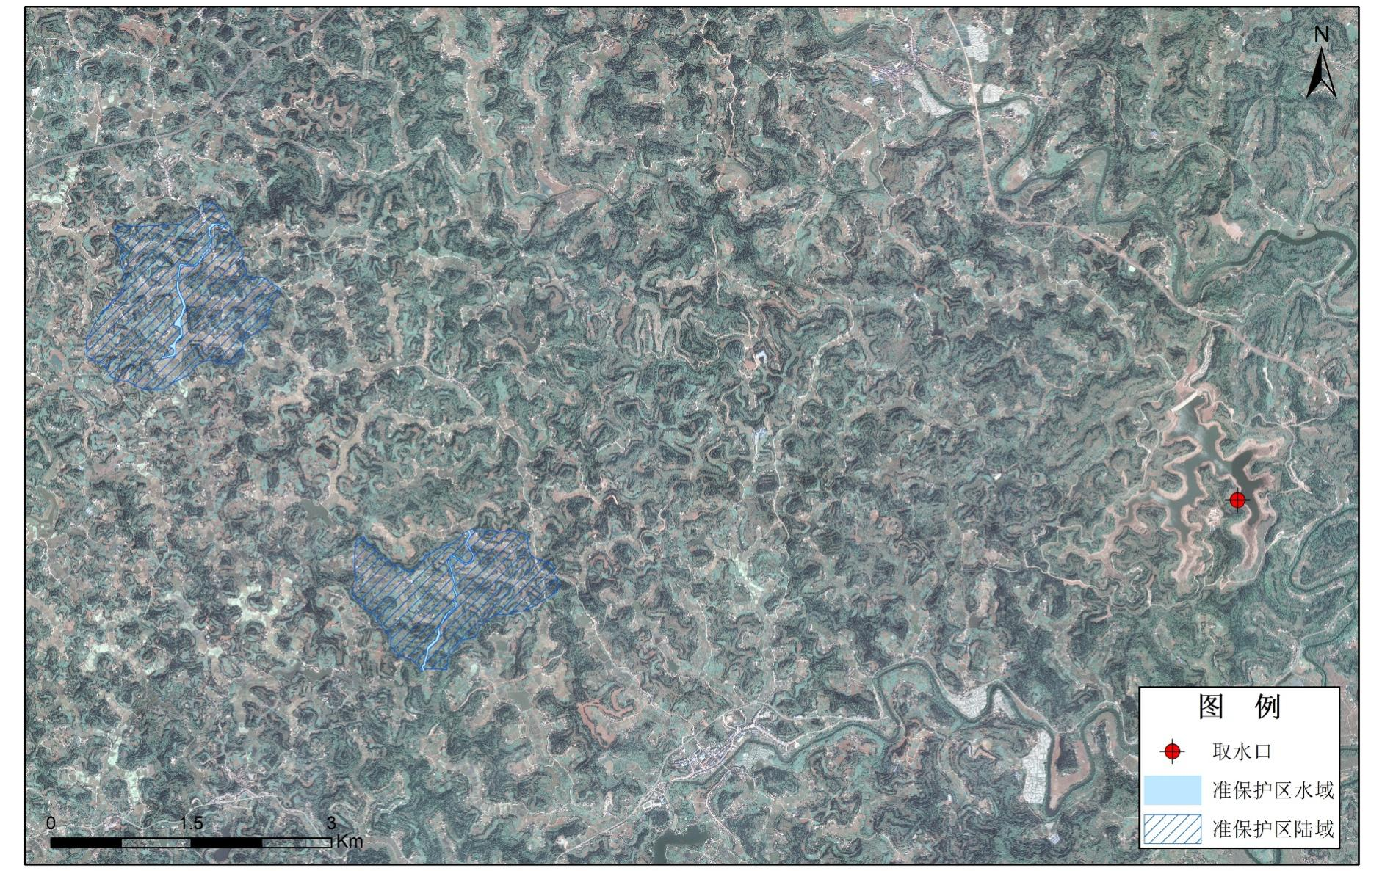
图4 安居区东禅镇三仙湖水库饮用水水源准保护区划分图

